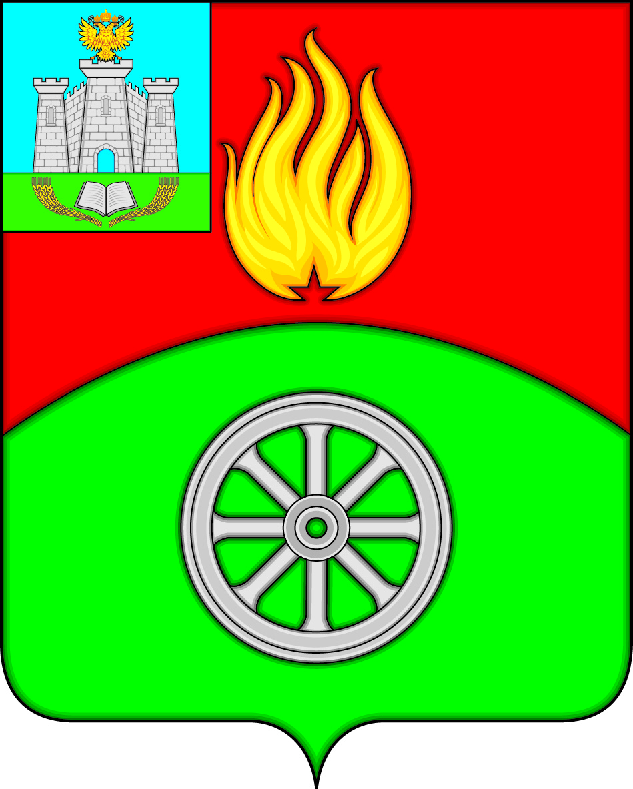

РОССИЙСКАЯ ФЕДЕРАЦИЯ
ОРЛОВСКАЯ ОБЛАСТЬ
ВЕРХОВСКИЙ РАЙОН
АДМИНИСТРАЦИЯ ПОСЕЛКА ВЕРХОВЬЕ
ПОСТАНОВЛЕНИЕ
13 сентября 2021 года № 104
п. Верховье

О признании утратившим силу постановления
Администрация поселка Верховье Верховского района
Орловской области от 13 декабря 2013 года № 64
«Об утверждении административного регламента
по осуществлению муниципального земельного контроля
на территории посёлка Верховье»

Руководствуясь Федеральным законом от 6 октября 2003 года № 131-ФЗ «Об общих принципах организации местного самоуправления в Российской Федерации», Федеральным законом от 31 июля 2020 года № 248-ФЗ «О государственном контроле (надзоре) и муниципальном контроле в Российской Федерации», в целях приведения муниципальных правовых актов в соответствие с действующим законодательством Российской Федерации Администрация поселка Верховье Верховского района Орловской области п о с т а н о в л я е т:

1. Признать утратившим силу постановление Администрация поселка Верховье Верховского района Орловской области от 13 декабря 2013 года № 64
«Об утверждении административного регламента по осуществлению муниципального земельного контроля на территории посёлка Верховье».
2. Настоящее постановление вступает в силу со дня его подписания.

Глава поселка Верховье М.В. Величкина

